ФГБОУ ВО «БГПУ» им. М. Акмуллы

Центр развития одаренности школьников

**ЗАДАНИЯ**

**по МАТЕМАТИКЕ**

**для учащихся 7 класса**

Задача№1



**Решение:**

 Предположим, что Рома на первой перемене съел не более 2 конфет, значит, на пятой перемене он съел не более 6 конфет и всего не более 2+3+4+5+6=20 конфет. Это меньше кол-ва съеденных конфет

Рассмотрим другой вариант. Если на первой перемене он съел не менее 4 конфет, то на второй – не менее 5, на третьей – не менее шести, на четвертой – не менее семи, а на пятой – не менее 4∙3=12. Но тогда получится, что он съел не менее 4+5+6+7+12=34 конфет. Опять не сходится с количеством.

Из вышеуказанных рассуждений следует, что на первой перемене Рома мог съесть только 3 конфеты. Тогда на пятой перемене он съел 9 конфет. Предположим, что на четвертой перемене он съел не более семи конфет, тогда на третьей он съел не более шести, на второй – не более пяти конфет. И всего получается не более 3+5+6+7+9=30 конфет. Но по условию 31конфета.

Поэтому на четвертой перемене Рома мог съесть только 8 конфет.

Значит по переменкам съедал 3, 5, 6, 8, 9 конфет, что удовлетворяет условию задачи.

**Ответ:** 8 конфет.

**Задача №2**

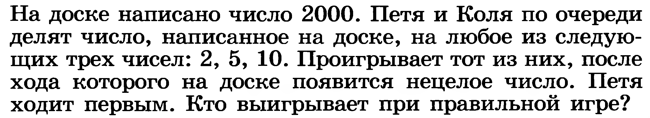

**Решение:**

Допустим Петя делит на 2 пол-ся 1000, затем Коля делит на 10, пол-ся 100 (вариант К:5=200), дальше очередь Пети, который делит на 10, получится 20; Коля делит на 10, пол-ся 2. Петя делит на 2 , получится 1.

На что бы Коля ни делил (2,5,10) получится не целое число. Например, 1:2=0,5 и т.п.

**Ответ:** При правильной игре побеждает Петя.

**ВЫПОЛНИЛА:**

Фамилия **Еникеева**

Имя Эльвира

Отчество Рамилевна

Класс 7

Школа_ МАОУ гимназия 93

Город Уфа

Ф.И.О. учителя Газизова Анфиса Галимзяновна